Steinburgs Höfe
Neues Leben auf alten Höfen

Bewerbung zur Investitionsförderung

Platzhalter:
An dieser Stelle bitte eine Hofansicht einfügen.

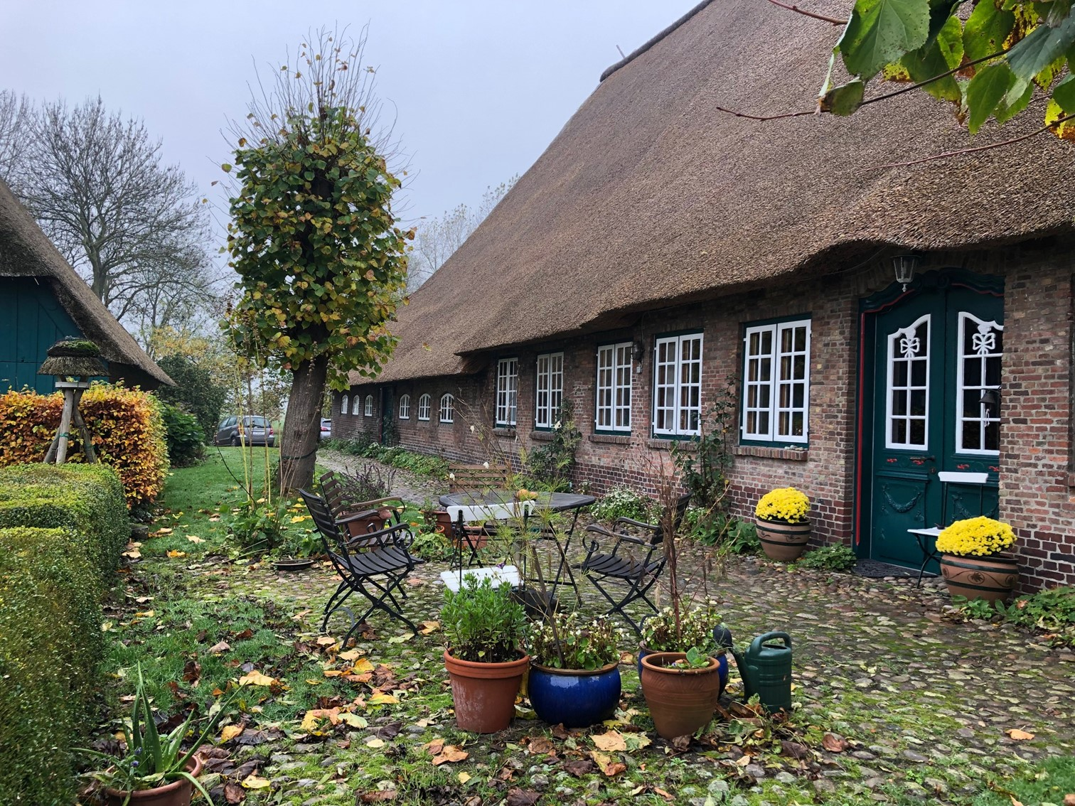
Objektbild: Beispiel Hof Looft, Herzhorn

Eigentümer:in
Anschrift der Liegenschaft
Datum

Daten des:der Bewerber:in
Eigentümer:in
Postanschrift Eigentümer:in
Anschrift der Liegenschaft
Gemarkung, Flur, Flurstück
E-Mail | Telefonnr.
Vorsteuerabzugs-berechtigung | Der:die Eigentümer:in ist vorsteuerabzugsberechtigt:  ☐ ja  ☐ nein
Landwirt:in | Der:die Eigentümer:in ist aktive:r Landwirt:in bzw. Nebenerwerbslandwirt:in  ☐ ja  ☐ nein
Teilnahmevoraussetzung | ☐ Baujahr vor 1945  ☐ Gebäude mit landwirtschaftlichen Bezug, bspw. Fachhallenhäuser, Barghäuser, Scheunen, Katen sowie Wohn- und Wirtschaftsgebäude
Gebäudemerkmale
Baujahr (sofern bekannt)
Lage | ☐ Dorfgebiet, Ortslage, Stadt  ☐ Außenbereich
Denkmal | ☐ Ja  ☐ Nein
Gebäude-Typ
(bspw. Barghus, Fachhallenhaus, Sonstige)
Aktuelle Nutzung | ☐ Wohnen  ☐ Gewerbe/Freiberufler  ☐ Landwirtschaft  ☐ Gemeinbedarf  ☐ ohne Nutzung, letzte genehmigte Nutzung: ___________________________________________________________
Zustand | ☐ authentisch erhalten  ☐ verändert  ☐ verfremdet  ☐ bestandsbedroht  ☐ teilsaniert  ☐ saniert

Ausgangslage (aktuell genehmigte Nutzung, Baulicher Zustand)
Seit wann befindet sich das Gebäude in Ihrem Besitz?
- …

Wie ist der aktuelle Zustand des Gebäudes im Allgemeinen und insbesondere der Zustand der betreffenden Gebäudebestandteile (Dach, Fassade etc.)?
- …

Wann wurde an der betreffenden Stelle zuletzt etwas getan?
- …

Konzeptbeschreibung (neue/erweiterte Nutzung / Erhaltungsmaßnahme)
Was soll im Detail getan werden? Wofür möchten Sie Fördermittel erhalten?
- …

Bauliche Kurzbeschreibung (bspw. Dachsanierung, Ausbau Scheune, etc.)
Hiermit wird Interesse an der Förderung der folgenden Maßnahme(n) bekundet:
Maßnahmenbaustein | Größe/Fläche/Anzahl | Kostenansatz
Architektenkosten / Planungskosten / Kosten Energieberatung Kostenansatz

Mit diesen Maßnahmen wurde noch nicht begonnen. Mit der Umsetzung/Beauftragung wird nicht begonnen, bis mir der Zuwendungsbescheid zugegangen ist.

Wirkung der Maßnahme(n)
Erhaltung eines Denkmals | Beitrag/Wirkung der Maßnahmenbausteine zum Erhalt des Denkmales:  ☐ nein  ☐ ja, und zwar:
Umnutzung eines Gebäudes mit landwirtschaftlichem Bezug / eines Denkmals | Beitrag/Wirkung der Maßnahmenbausteine zur Umnutzung des Gebäudes:  ☐ nein  ☐ ja, und zwar:
Veränderung des Erscheinungsbildes | Veränderung des Erscheinungsbildes des Gebäudes durch die geplante Maßnahme (z.B. Veränderung Fenster-/Türgrößen, Materialien, Grundriss):  ☐ nein  ☐ ja, und zwar:  Wenn ja, bitte Nachweis durch Skizzen/Konzept!
Ortsbild-/  landschaftsbildprägend | Bedeutung des Gebäudes für die Kulturlandschaft:  ☐ nein  ☐ ja, und zwar:
Dorfsoziale Strukturstärkung: | Beitrag/Wirkung der Maßnahmenbausteine für die Dorfstruktur (bspw. Hofladen, Treffpunkt, …):  ☐ nein  ☐ ja, und zwar:
Energetische Verbesserung | Die bauliche Maßnahme beinhaltet eine energetische Verbesserung:  ☐ nein  ☐ ja, und zwar:
Kostenermittlung | Gesamtkosten: Euro
Geplanter Umsetzungszeitraum | Voraussichtlicher Beginn und geplantes Ende der Maßnahme:  Geplante Auswahl der Fördermaßnahme: Dezember 2023  Geplante konkrete Förderantragstellung: _______________________  (spätestens bis Dezember 2025)  Bauphase (ab Bewilligung, späteste Fertigstellung: Dezember 2028)  Beginn: _______________________________  Fertigstellung: __________________________
Genehmigungs-erfordernisse | Welche Genehmigungen sind erforderlich? | erforderlich | liegt vor
 | ☐ Denkmalrechtliche Genehmigung (nur bei einem Kulturdenkmal) | ☐ | ☐
 | ☐ Baugenehmigung | ☐ | ☐
 | ☐ Umweltrechtliche Genehmigungen | ☐ | ☐
 | ☐ weitere erforderliche Genehmigung:  _____________________________ | ☐ | ☐
 | ☐ | ☐ | ☐
Nächste Schritte | Welche nächsten Schritte sind erforderlich?  ☐ Umsetzungsberatung durch eine:n Architekt:in  ☐ Beratung durch eine:n Fachgutachter:in (z.B. Energieberater:in, Bauhistoriker:in, Statiker:in)  ☐ Beratung durch eine:n Handwerker:in  ☐ Kostenangebote  ☐ Bauplanung durch eine:n Architekt:in/Bauingenieur:in  ☐ Genehmigungen beantragen (wie oben angegeben)  ☐  ☐
Anlagen | Bitte fügen Sie Ihrer Bewerbung folgende Anlagen bei:  ☒ Lageplan oder Luftbild  ☒ Fotografien der Gesamtansicht, aller Fassaden und dem Dach  ☐ Fotografien der für die Umnutzung vorgesehenen Räume  ☐ Fotografien der für die Sanierung/Restaurierung vorgesehenen Bauteile (nur Denkmal!)  ☒ konzeptionelle Zeichnungen/Skizzen (Vorentwurf ausreichend)  ☒ Vorhandene Genehmigungen: ___________________________________  ☐ ggfs. detaillierte Kostenpositionen  ☐  ☐  ☐  ☐

Datenschutzhinweis gemäß Artikel 13 Datenschutzgrundverordnung (DS-GVO)
RegionNord nimmt den Schutz der Kundendaten im Rahmen unserer Zusammenarbeit sehr ernst. Daher ist der Schutz der individuellen Privatsphäre bei der Verarbeitung der persönlichen Daten sowie der Daten des Betriebes ein wichtiges Anliegen, das wir bei unseren Geschäftsprozessen mit hoher Aufmerksamkeit berücksichtigen.
A. Datenverarbeitung zur Vertragsabwicklung
Die Verarbeitung der von Ihnen angegebenen personenbezogenen Daten in Verbindung mit den Daten Ihres Gebäudes durch uns (oder einen von uns beauftragten Dienstleister), ist zur ordnungsgemäßen Abwicklung der von Ihnen beauftragten Beratungsleistung und soweit wir zu deren Erhebung gesetzlich verpflichtet sind, z.B. zur Einhaltung von Vorhaltefristen gegenüber dem Finanzamt oder den Förderbehörden, erforderlich. Sie beruht auf Art. 6 Abs. 1b und c) DS-GVO. Die Daten werden gelöscht, sobald sie für die vorgenannten Zwecke nicht mehr erforderlich sind.
Ihre Daten werden an den Projektträger, den Kreis Steinburg, weitergeleitet, da dieser über die Bewilligung der Förderung des Konzeptes entscheidet.
B. Datenschutzrechte des Kunden und Kontaktdaten
Sie können von uns jederzeit Auskunft über Ihre gespeicherten personenbezogenen Daten erhalten (Artikel 15 DS-GVO), deren Berichtigung (Artikel 16 DS-GVO), Löschung (Artikel 17 DS-GVO) oder Einschränkung der Verarbeitung (Artikel 18 DS-GVO) verlangen sowie Ihr Recht auf Datenübertragbarkeit (Artikel 20 DS-GVO) geltend machen. Ebenfalls können Sie Ihre Einwilligungserklärung jederzeit ohne Angabe von Gründen mit Wirkung für die Zukunft ändern oder widerrufen (Artikel 21 DS-GVO). Bitte beachten Sie, dass Datenverarbeitungen, die vor dem Widerruf erfolgt sind, hiervon nicht betroffen sind. Zu den vorgenannten Zwecken wenden Sie sich bitte an die nachfolgende Kontaktadresse.
Sie erreichen den für die Datenverarbeitung Verantwortlichen:
RegionNord (Inhaber: Olaf Prüß)
Talstraße 9
25524 Itzehoe
Tel: 04821 / 94 96 32 31
E-Mail: pruess@regionnord.com

Ihnen steht des Weiteren ein Beschwerderecht bei einer Aufsichtsbehörde zu:
Unabhängiges Landeszentrum für Datenschutz Schleswig-Holstein
Holstenstraße 98
24103 Kiel
Telefon: 0431 988-1200 Fax: 0431 988-1223
Mail: mail(at)datenschutzzentrum.de
https://www.datenschutzzentrum.de/

Einräumung von Nutzungsrechten
Der:die Antragsteller:in sichert zu, dass er:sie im Besitz der übertragbaren Nutzungsrechte an sämtlichen Bildern ist und räumt dem Kreis Steinburg das nicht ausschließliche, übertragbare, örtlich und inhaltlich unbeschränkte Nutzungsrecht zum Zweck der Öffentlichkeitsarbeit und Dokumentation sowie dem Einsatz in Social Media ein. Er:Sie bestätigt, dass die zugelieferten Inhalte frei von Rechten Dritter sind und stellt den Kreis Steinburg von etwaigen diesbezüglichen Ansprüchen Dritter frei. Das übertragene Nutzungsrecht beinhaltet auch die Bearbeitung des Bildmaterials, wie bspw. Bilder aufhellen oder Bildausschnitte zu verwenden.
Personenbezogene Texte und Medien werden nur mit Ihrer gesonderten Zustimmung genutzt.

☐ Hiermit bestätige ich die Richtigkeit der Angaben.
☐ Hiermit nehmen ich die Hinweise gemäß Artikel 13 Datenschutzgrundverordnung zur Kenntnis.
☐ Hiermit bestätige die Einräumung der Nutzungsrechte im vorgenannten Sinne.
☐ Hiermit bewerbe ich mich um die Aufnahme im Interessenbekundungsverfahren für das Modul 2 - Investitionsförderung im Rahmen von „Steinburgs Höfen – Neues Leben auf alten Höfen“.

_________________________________________________________
Ort, Datum, Unterschrift (Eigentümer:in)

